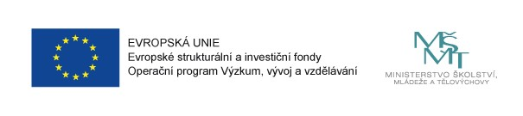

Pracovní skupina pro kulturní povědomí projektu Místní akční plán rozvoje vzdělávání II – MČ Praha 1 a Institut plánování a rozvoje hl. m. Prahy
Vás srdečně zvou na

prezentaci projektu KREATIVNÍ PRAHA

kdy: ve čtvrtek 9. 1. 2020 od 15.00 hodin
kde: Pražské kreativní centrum, Staroměstské nám. 4/1, Praha 1
Prezentace bude věnována sdílení dobré praxe z oblasti kreativního učení, ke kterému se v září 2019 konala v Praze mezinárodní konference. Dále budou představeny aktuální projekty v této oblasti v rámci aktivit kanceláře Kreativní Praha při IPR Praha a budou diskutovány případné možnosti začlenění programů kreativního učení do MAP Prahy 1.
Prezentovat budou: Petr Peřinka, vedoucí projektu Kreativní Praha
a Andrea Švandová, koordinátorka projektu.

Registrujte se, prosím, na emailové adrese map@praha1.cz

